# Контейнеры

<Viewbox>

Stretch = “Uniform/UniformToFill/None” – это способ растягивания

<Border>

*Background* – цвет фона

*CornerRadius* – радиус скругления

*BorderThickness* – толщина границы

*BorderBrush* – цвет границы

Контейнеры с заголовками:

* GroupBox
* Expander

Можно задать направление открытия **ExpanderDirection**

Можно организовать ленивую загрузку, будет загружать доныне только при событии Expanded или Collapsed

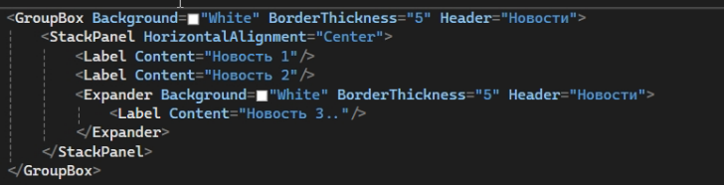

**TabItem** (располагается внутри TabControl)

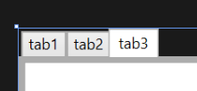

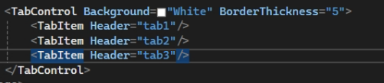

У всех контейнеров есть **Header**, если нужно несколько, то используется элемент компоновки

*ScrollViewer* – позволяет добавить полосу прокрутки

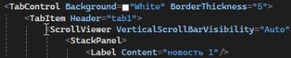

Программное добавление элементов:

Создание нового объекта **StackPanel** и добавление определённого количества новостей

